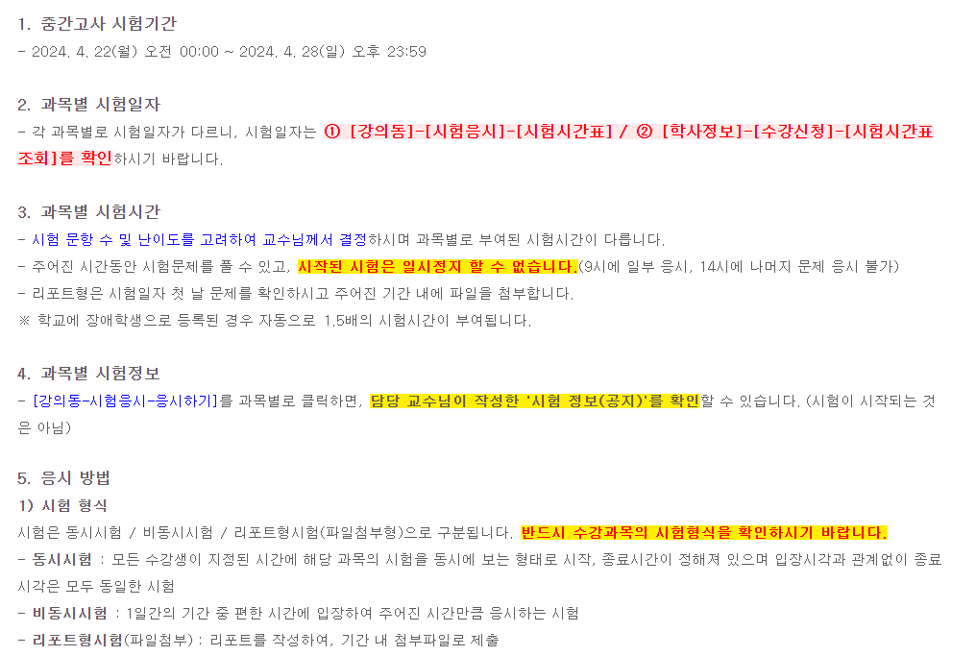
<$Scr_Ps::0>서울사이버대학교 시험 공지<!$Scr_Ps::0>

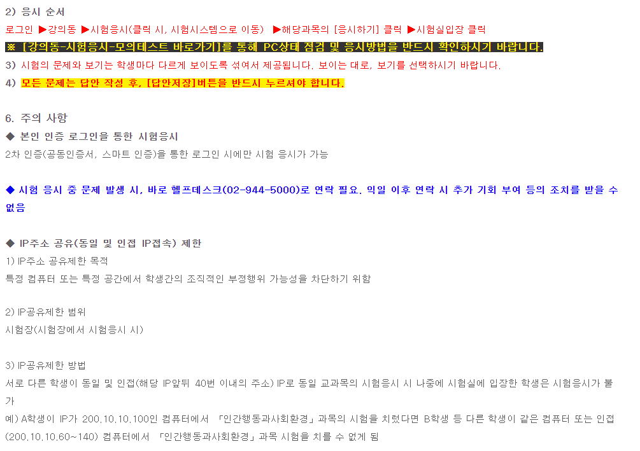
<$Scr_Ps::0>아이피 공유 제한<!$Scr_Ps::0>

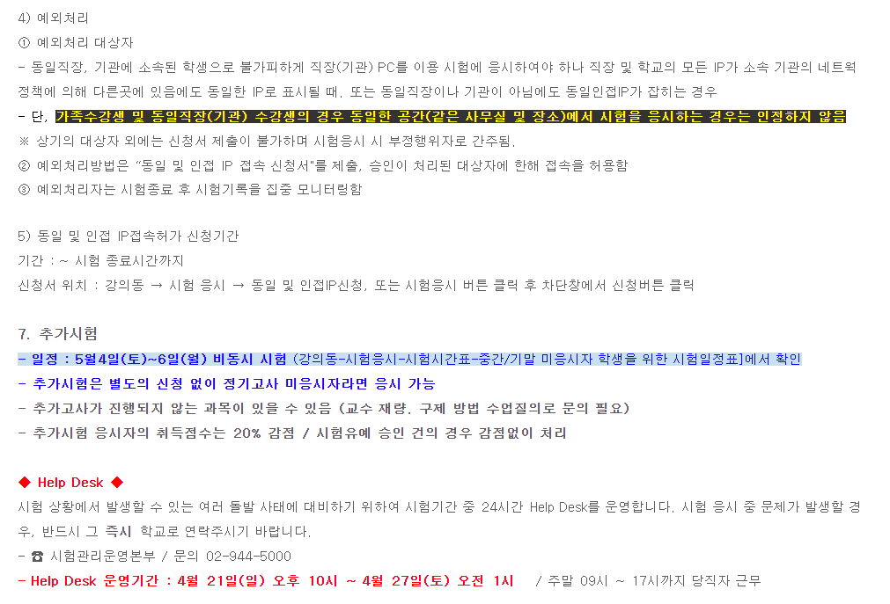
<$Scr_Ps::0>예외 처리 및 추가시험<!$Scr_Ps::0>

